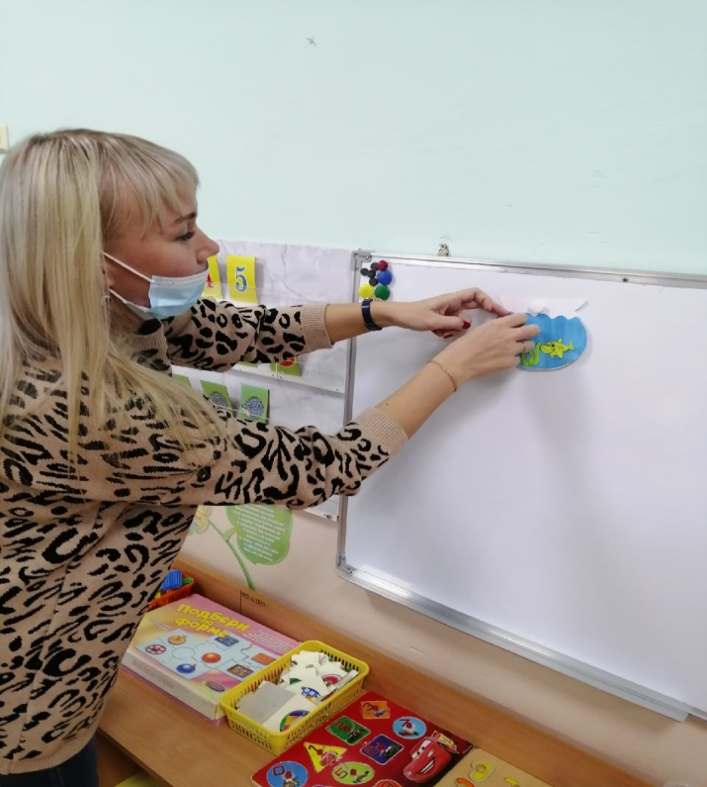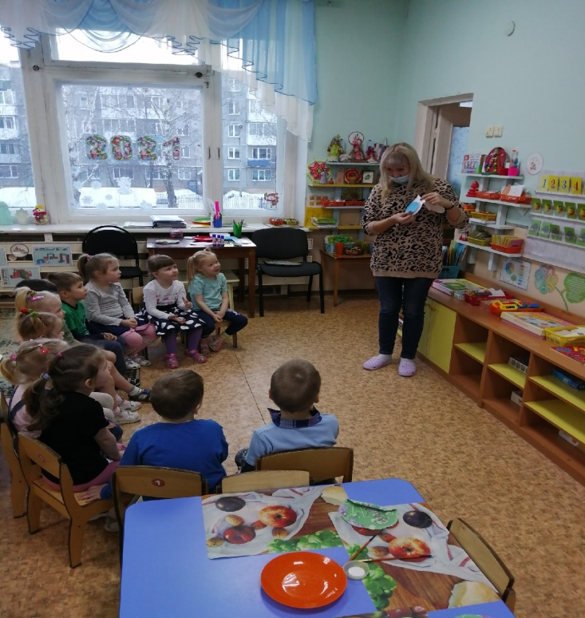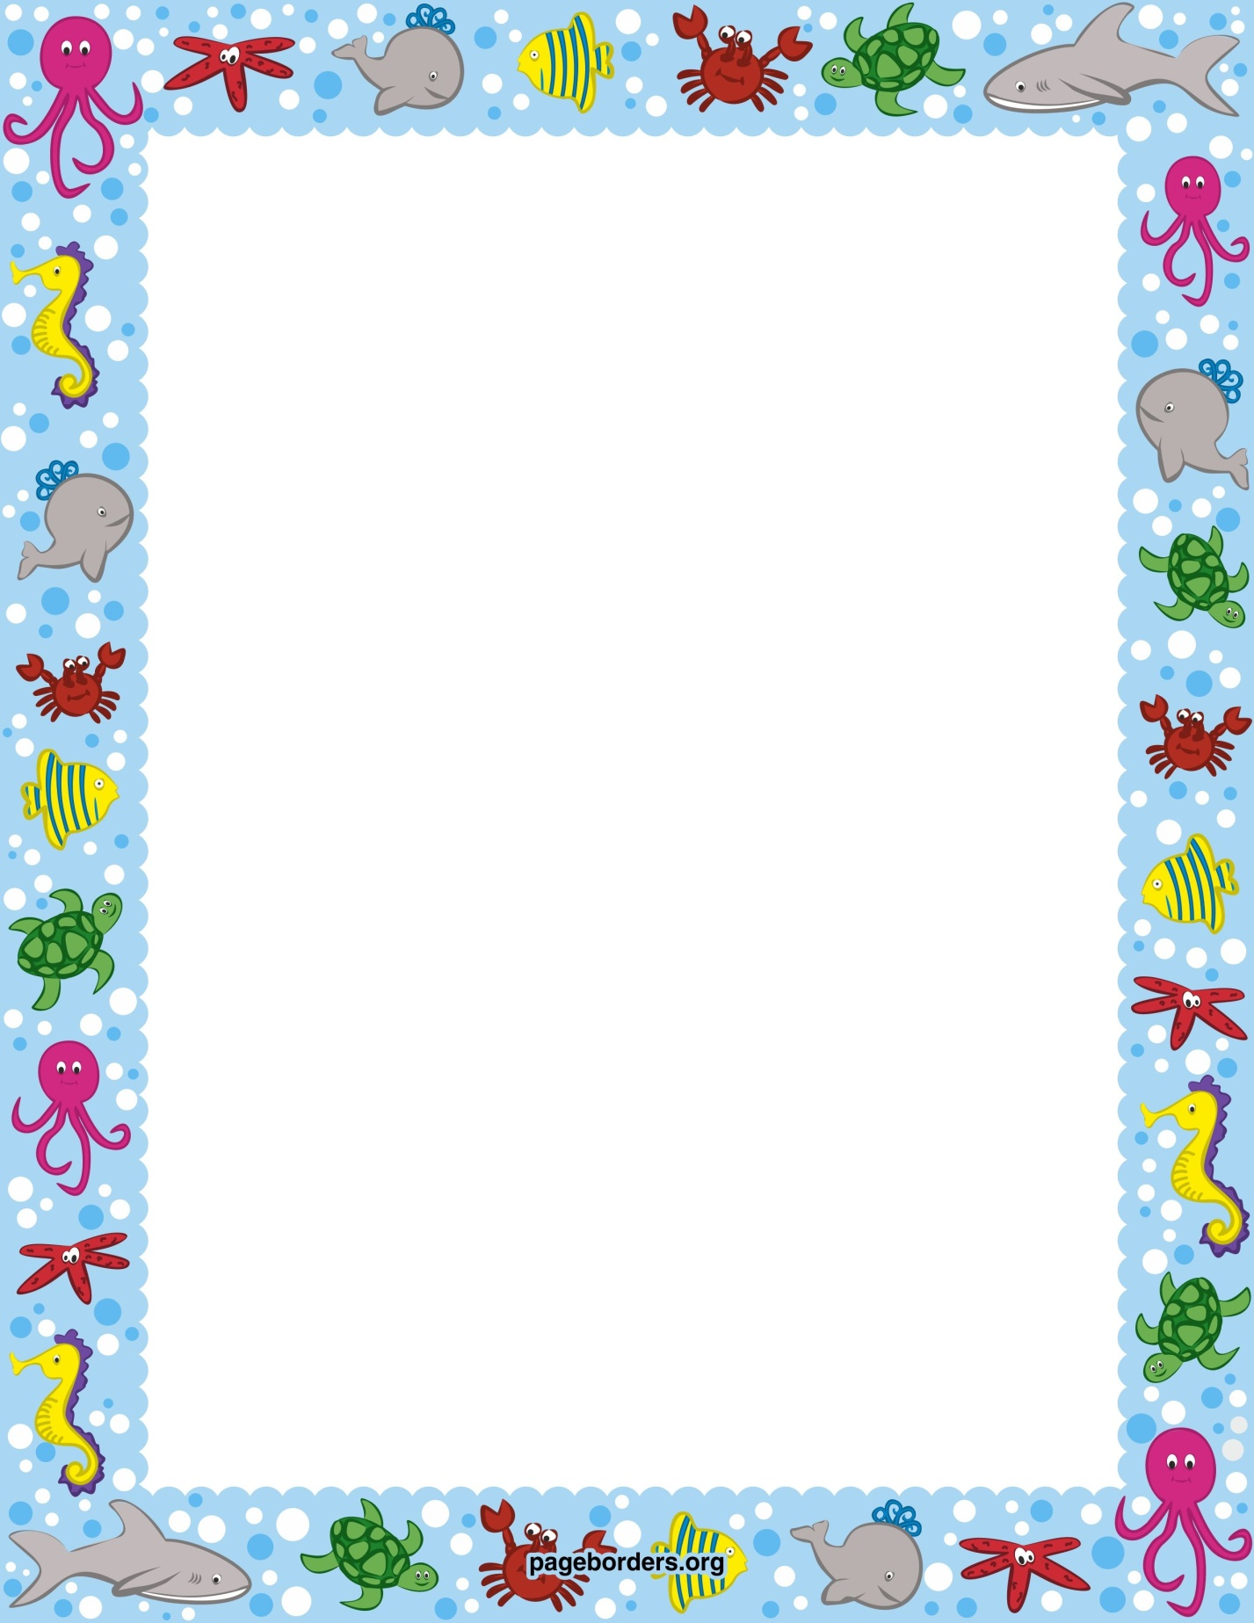

**Она рассмотрела с детьми обитателей аквариума и загадала им загадки**

**Творческое занятие для детей провела мама Полины - Юлия Николаевна**

**Семейная гостиная «Умелые ручки» в средней группе № 8 «Дошколята»**

**Тема: «Рыбки в аквариуме» (аппликация)**

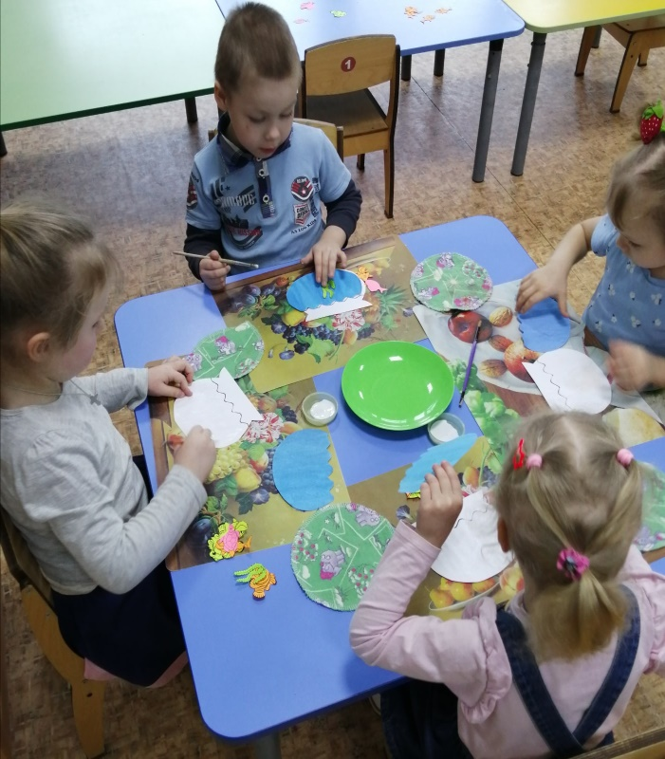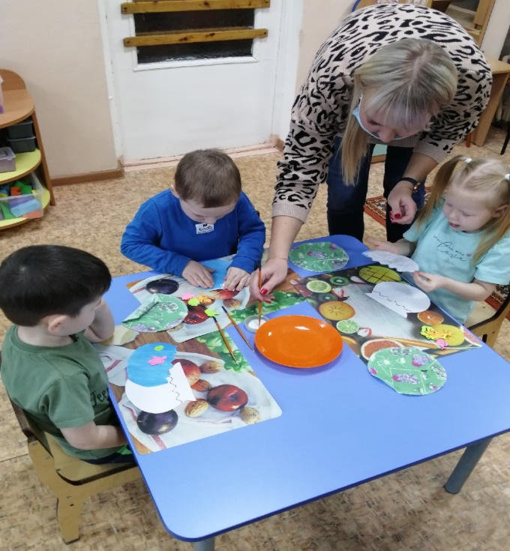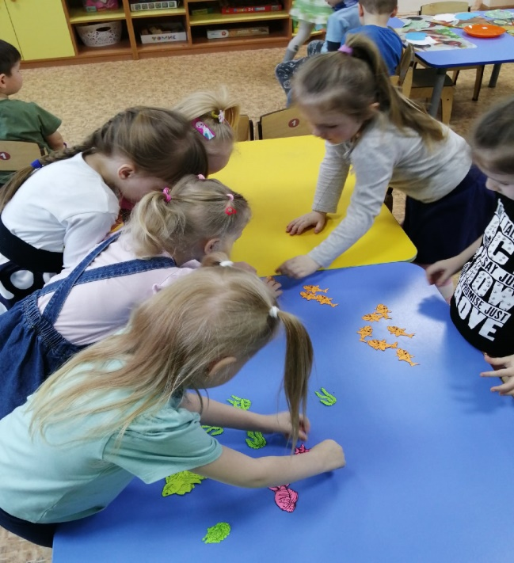

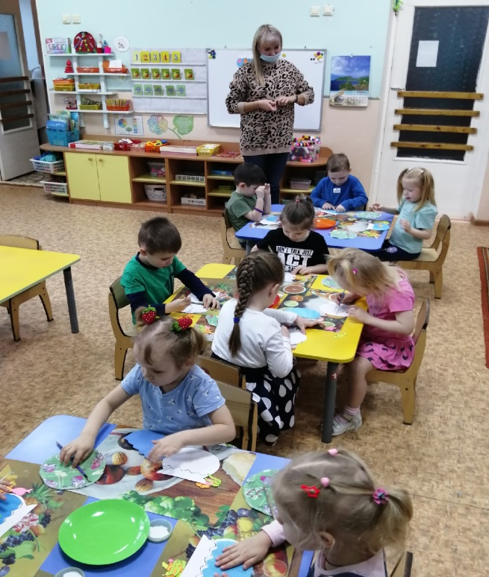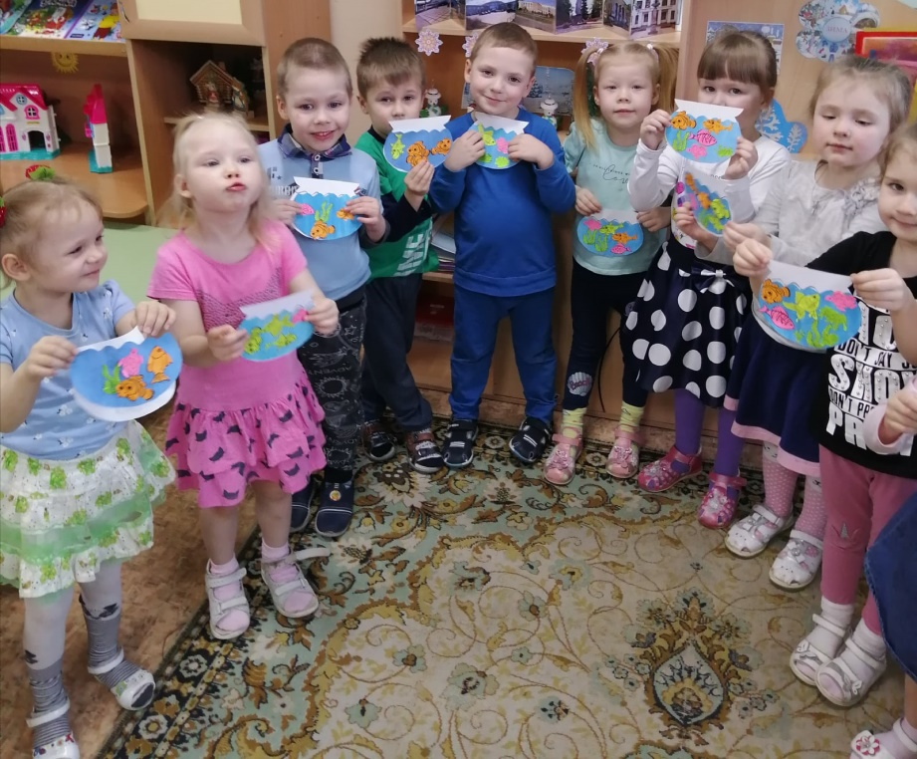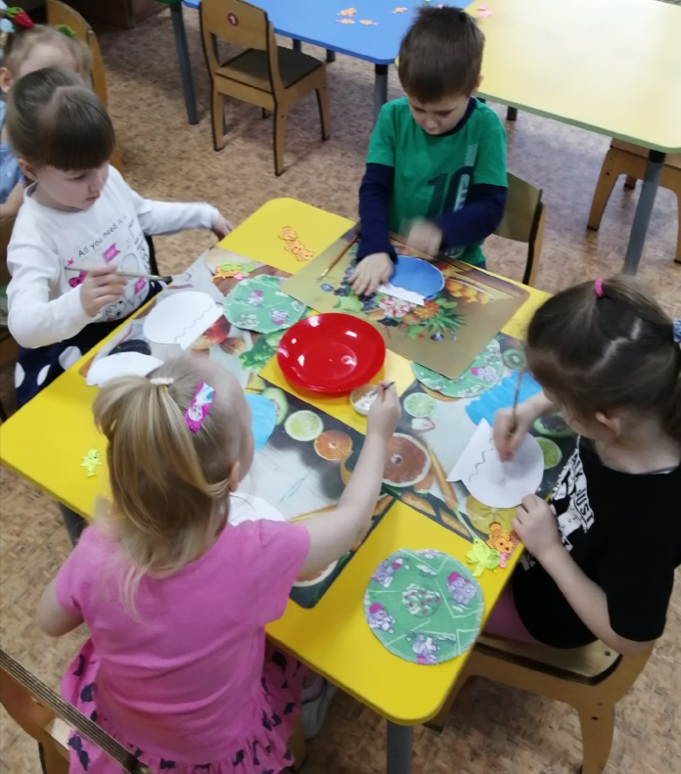

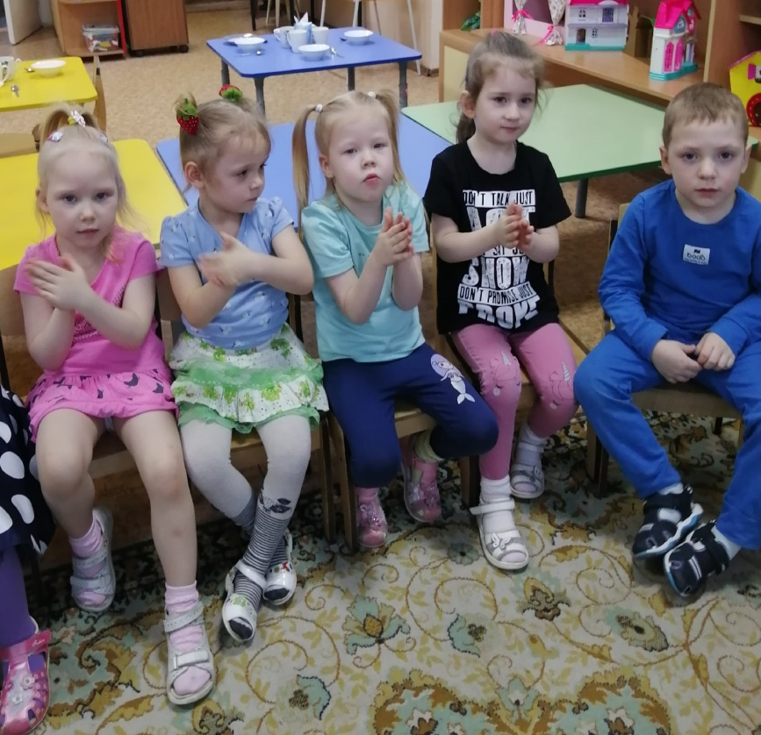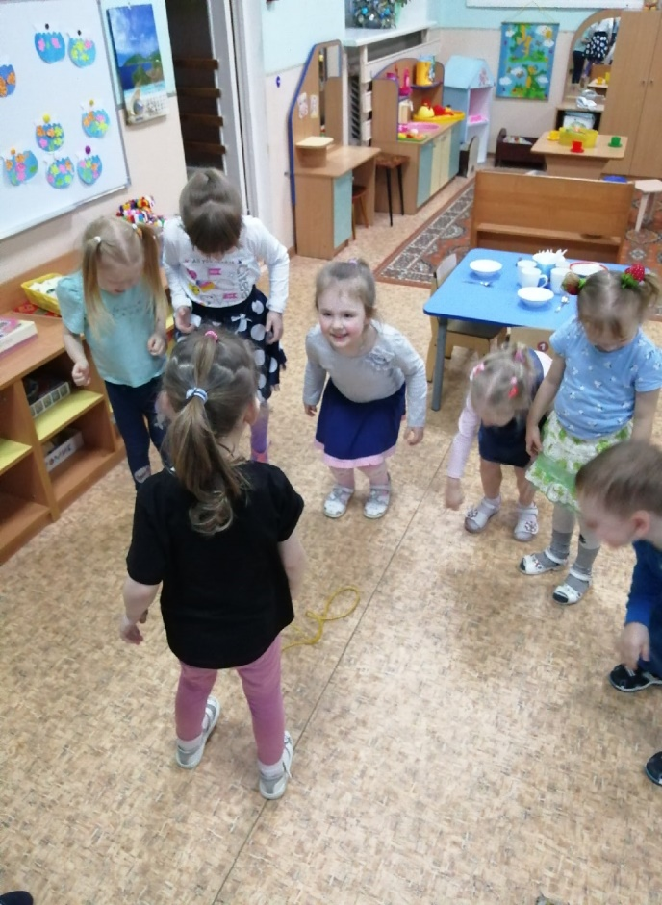

**Пальчиковая игра «Рыбка плавает в водице»**

**Играем в игру «Рыбаки и рыбки»**